Российская Федерация  сельская администрация Коргонского сельского поселения  Усть-Канского района Республика Алтай | 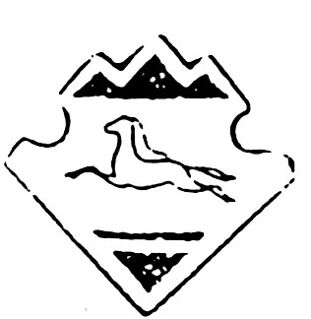 | Россия Федерациязы  Алтай Республиканын  Канн-Озыаймактын  Коргон jурттын муниципал  Тозолмозинин
ПОСТАНОВЛЕНИЕ

« 26 » июня 2017 г. с.Коргон № 17

О внесении изменений в постановление сельской администрации Коргонского сельского поселения от 10.06.2015 № 29 « О внесении изменений в Административный регламент по предоставлению услуги « Предоставление земельных участков из состава земель, государственная собственность на которые не разграничена , для целей не связанных со строительством», утв. Постановлением сельской администрации Коргонское сельское поселение от 22.07.2014 г. № 29

В целях исправления юридико-технических моментов в Постановление сельской администрации Коргонского сельского поселения от 10.06.2015 № 29 « О внесении изменений в Административный регламент по предоставлению услуги « Предоставление земельных участков из состава земель, государственная собственность на которые не разграничена , для целей не связанных со строительством», утв. Постановлением сельской администрации Коргонское сельское поселение от 22.07.2014 г. № 29
ПОСТАНОВЛЯЮ :
1. Внести следующие изменения, а именно:
- слова « п.7.1.» следует читать « п.2.7.1.»
- слова « п. 18.2 исключить .» -исключить.
2. Настоящее постановление вступает в силу со дня его подписания и подлежит официальному обнародованию.
Глава Коргонского
сельского поселения И.Д. Алачев

